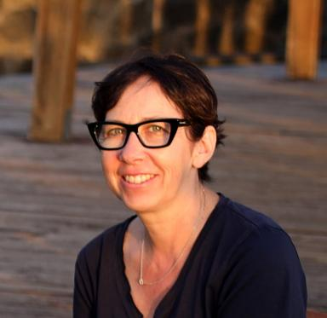 marina tual Maîtresse de conférences

Publications

Article dans une revue (4)

Comment passer de la diffusion des neuromythes à l’adoption de pratiques fondées sur des données probantes en éducation ?
Marina Tual,Geoffrey Blondelle,Clément Bailleul,Anna Schmitt,Mathieu Hainselin
Psychologie Française, A paraître, ⟨10.1016/j.psfr.2024.03.003⟩
Article dans une revue
hal-04560740v1
Le difficile passage de la recherche au terrain : Pourquoi et comment évaluer l’implémentation de pratiques pédagogiques fondées sur les données probantes ?
Marina Tual,Laurent Lima,Maryse Bianco
Evaluer. Journal international de recherche en education et formation, 2022, 7 (1), pp.19-40
Article dans une revue
halshs-03756479v1
De l’étude randomisée à la classe : est-il suffisant d’avoir des données probantes sur l’efficacité d’un dispositif éducatif pour qu’il produise des effets positifs en classe ?
Laurent Lima,Marina Tual
Éducation & Didactique, 2022, 16 (1), pp.153-162. ⟨10.4000/educationdidactique.9899⟩
Article dans une revue
halshs-03756446v1
Maintenant, je comprends
Fanny de La Haye,Marina Tual
Cahiers Pedagogiques, 2014, Devenir lecteur, 516, pp.26
Article dans une revue
hal-01881758v1

Communication dans un congrès (5)

Vers une science de l’implémentation des réformes éducatives ? Donner une chance aux réformes basées sur la recherche, dépasser l’effet de mode
Laurent Lima,Marina Tual
Conférence invitée de l'INAS, Université de Mons, Faculté de Psychologie et des Sciences de l'éducation, service Sciences de l'Enseignement et de la Formation, Feb 2024, Mons, Belgique
Communication dans un congrès
hal-04782972v1
L'implémentation
Marina Tual,Laurent Lima
Formation des A-DASEN et IEN, IH2EF, Nov 2023, Poitiers, France
Communication dans un congrès
hal-04783081v1
Mesurer la fidélité d'implémentation d'un programme en éducation : pourquoi, comment ?
Marina Tual,Maryse Bianco
Psychologie du développement, troubles et éducation : Entre recherche et pratique, Ripsydeve, Jun 2022, Montpellier, France
Communication dans un congrès
hal-03889591v1
Eviter les neuromythes et développer les stratégies d’apprentissage efficaces dans les enseignements en santé
Mathieu Hainselin,Marina Tual,Frédéric Marçon,Jude Weinstein,Geoffrey Blondelleet al.
Congrès International Francophone de Pédagogie en Sciences de la Santé (SIFEM), Jun 2022, Amiens, France
Communication dans un congrès
hal-04345732v1
Les facteurs conatifs impliqués dans les progrès des élèves de sixième identifiés en difficulté de lecture
Marina Tual,Maryse Bianco,Pascal Bressoux
ADRIPS online meeting 2020, Jun 2020, Online, France
Communication dans un congrès
hal-03634940v1

Thèse (1)

Lire et apprendre au collège : évaluation d'un dispositif de remédiation des difficultés de lecture en 6e
Marina Tual
Education. Université Grenoble Alpes [2020-..], 2020. Français. ⟨NNT : 2020GRALH021⟩
Thèse
tel-03239624v1

